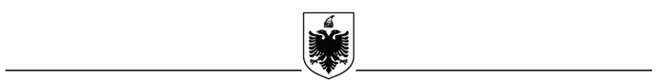
REPUBLIKA E SHQIPËRISË
BASHKIA SHIJAK

Nr.prot______ Shijak, më ____/____/2025
Lënda:Kthim përgjigje “Kërkesë për informacion”

Në përgjigje të shkresës tuaj me nr prot.78/25 dt.25.03.2025 të ardhur nëpërmjet postës elektronike, lidhur me kërkesat tuaja për informacion ju bëjmë me dije si më poshtë:
- Për sa I përket informacionit të kërkuar nga ana juaj është I aksesueshëm në faqen zyrtare të prokurimeve publike, ku pasqyrohen të gjitha të dhënat e nevojshme bashkëngjitur linku http://www.app.gov.al
- Për sa I përket informacionit për periudhën 01.01.2025-Qershor 2025, bashkia Shijak në cilësinë e Autoritetit Kontraktor Nuk ka zhvilluar procedura prokurimi sipas vendimit të komisionerit shtetëror të zgjedhjeve I cili ndalon disa nga veprimtaritë e NJQV gjatë periudhës së zgjedhjeve .

